ПРОЕКТИРОВАНИЕ АВТОМОБИЛЬНЫХ МАГИСТРАЛЕЙ, ГОРОДСКИХ ДОРОГ И УЛИЦ

Глава XXXIV

Особенности проектирования автомобильных магистралей

§ XXXIV.1. ТЕХНИЧЕСКИЕ УСЛОВИЯ НА ПРОЕКТИРОВАНИЕ АВТОМОБИЛЬНЫХ МАГИСТРАЛЕЙ

Автомобильными магистралями называют дороги, предназначенные для интенсивных дальних пассажирских и грузовых автомобильных перевозок с высокими скоростями без помех со стороны местного транспорта и встречных автомобилей. Эти, весьма совершенные, но дорогостоящие автомобильные дороги образуют основной скелет дорожной сети. Экономическими комиссиями ООН разработаны проекты создания международной сети автомобильных магистралей Европы, Азии и Африки путем соединения между собой магистралей всех стран.
Обязательным требованием к автомобильным магистралям является выделение для встречных потоков автомобилей самостоятельных проезжих частей, отсутствие пересечений в одном уровне и сведение к минимуму влияния на режим движения основного потока отдельных автомобилей, въезжающих на дорогу или сворачивающих е нее в сторону. По магистралям запрещают движение тихоходных транспортных средств – тракторов, велосипедов и конных повозок. По классификации дорог, принятой в СССР, к автомобильным магистралям относятся дороги I категории.
Автомобильные магистрали, как правило, строят с двумя проезжими частями, отделенными друг от друга разделительной полосой (рис. XXXIV.1). Каждая проезжая часть предназначена для движения в одном направлении и предусматривает возможность обгона, поэтому ее рассчитывают на движение не менее двух рядов автомобилей. Разделение единой проезжей части на две самостоятельные дает проектировщику возможность легче приспосабливать дорогу к рельефу местности, применяя ступенчатое расположение проезжих частей на косогорах и самостоятельное их трассирование (рис. XXXIV.2). При этом должна быть обеспечена плавность разделения и слияния проезжих частей (рис. XXXIV.3).
На автомобильных магистралях отсутствуют пересечения потоков движения в одном уровне, светофоры и знаки, ограничивающие скорости движения автомобилей. Въезд на автомобильные магистрали в других дорог возможен только на специальных примыканиях, оборудованных дополнительными полосами разгона или замедления (переходно-скоростными полосами), которые дают возможность въезжающим автомобилям развить скорость, соответствующую скорости движения по магистрали, и лишь после этого беспрепятственно влиться в поток автомобилей.

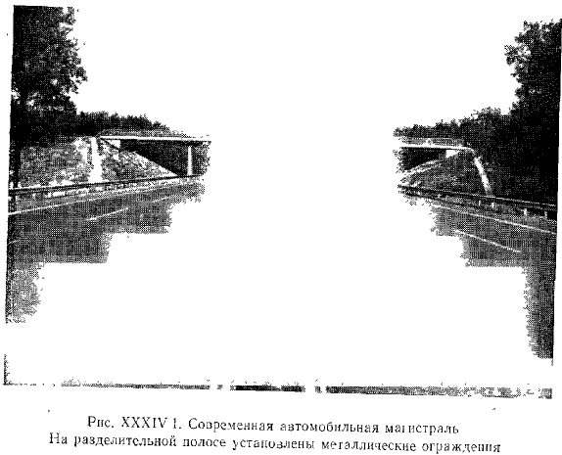
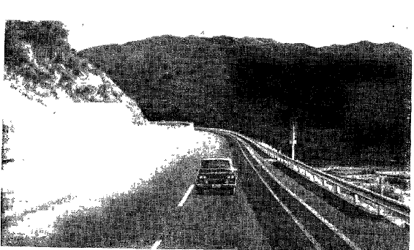
Рис. ХХХIV.2. Ступенчатое расположение проезжих частей автомобильной магистрали на косогоре
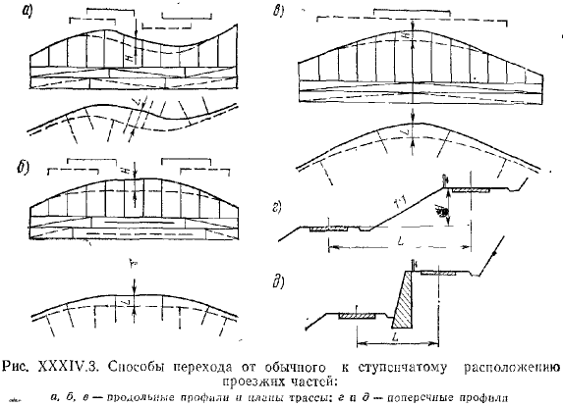

В связи с необходимостью устранить помехи для движения от местного транспорта и пешеходов автомобильные магистрали прокладывают в обход населенных пунктов, въезды на них делают только на пересечениях с дорогами, имеющими большую интенсивность движения. С местными дорогами магистрали пересекаются в разных уровнях без устройств съездов.
Так как магистрали предназначены для перевозок на большие расстояния, вдоль пути располагают бензозаправочные станции, пункты технической и медицинской помощи, гостиницы, столовые (см. гл. XXXV). Около дорог для кратковременного отдыха водителей оборудуют стояночные площадки.
Строительство магистралей оправдывается лишь при высокой интенсивности движения. Предельные интенсивности движения, при которых считается необходимым переходить на устройство дорог с разделительной полосой и самостоятельными проезжими частями для движения в противоположных направлениях, принимают в разных странах от 6000 до 9000 авт./сут (в СССР 7000 авт./сут). При интенсивности 25 – 30 тыс. авт./сут становятся необходимы три полосы движения в каждом направлении.
Хотя современные легковые автомобили развивают в благоприятных дорожных условиях высокие скорости, расчетные скорости проектирования автомобильных магистралей, колеблющиеся в разных странах от 120 до 150 км/ч, не обнаруживают за последние 30 лет тенденций к увеличению.
Это объясняется рядом причин:
невозможностью движения всего потока автомобилей со скоростью, которую могут развивать наиболее быстрые из них. Чем значительнее интенсивность движения, тем сильнее начинают проявляться при движении взаимные помехи автомобилей, вызывающие снижение скорости потока. Поэтому весьма высокие скорости не могут быть практически реализованы на автомагистралях даже при организованном колонном движении;
значительным возрастанием стоимости строительства при повышении расчетной скорости. Это связано с необходимостью проектирования дорог с малыми продольными уклонами и большими радиусами вертикальных и горизонтальных кривых;
резким увеличением количества дорожно-транспортных происшествий при возрастании скорости движения. Последнее обстоятельство заставляет вводить ограничения скоростей на магистралях, запроектированных на высокие расчетные скорости.
При расчете элементов автомобильных магистралей в плане в продольном профиле, основываясь на известных из гл. III – V закономерностях, учитывают следующие особенности движения с высокими скоростями:
снижение величины коэффициента сцепления с возрастанием скорости;
определение величины радиусов кривых из условия удобства проезда для пассажиров исходя из малых значений коэффициентов поперечной силы μ = 0,05 - 0,08;
необходимость обязательного обеспечения зрительной плавности трассы путем рационального взаимного сочетания элементов ее плана и профиля, введения длинных переходных кривых и учета требований ландшафтного проектирования;
значительное увеличение длины тормозного пути, которое вызывается возрастанием времени реакции водителей до 2 – 3 с, снижением коэффициента сцепления, а также особенностями торможения при высоких скоростях. Поскольку при редком торможении при высокой скорости самое незначительное нарушение регулировки тормозов может вызвать занос автомобиля даже на сухом покрытии, водители тормозят с неполным использованием возможностей тормозных систем или путем ряда последовательных притормаживаний.
В связи с учетом этих особенностей для современных автомобильных магистралей типичны следующие требования к элементам плана и профиля; ширина полосы движения – 3,5 – 3,75 м; радиус кривых в плане – 3000 – 5000 м; радиусы выпуклых вертикальных кривых – 20 000 – 50 000 м; радиусы вогнутых вертикальных кривых – 5000 – 8000 м; расстояния видимости из условия торможения перед препятствием – 250 – 350 м.

§ XXXIV.2. ПОПЕРЕЧНЫЙ ПРОФИЛЬ АВТОМОБИЛЬНЫХ МАГИСТРАЛЕЙ
Поперечный профиль автомобильных магистралей имеет существенные отличия от поперечных профилей дорог более низких категорий (рис. XXXIV.4), а именно:
встречные потоки движения отделяются друг от друга непересекаемой автомобилями полосой (разделительной полосой);
поток автомобилей, движущихся в одном направлении, четко делится по скоростям путем выделения разметкой на каждой проезжей части нескольких полос движения.
Каждая проезжая часть, предназначенная для движения в одном направлении, имеет не менее чем две полосы движения, из которых внутренняя служит для обгона, а при высокой интенсивности движения – для легковых автомобилей, движущихся с высокими скоростями.
Так как при движении с высокой скоростью съезд колеса автомобиля с основного покрытия на обочину из-за разности коэффициентов сопротивления качению угрожает опасностью заноса, на автомобильных магистралях устраивают между краем покрытия и обочиной краевые полосы шириной 0,5 – 0,75 м, создавая хорошо видимую в любое время суток ленту, окаймляющую дорогу и облегчающую вождение автомобиля.
Обочины на автомобильных магистралях обязательно укрепляют. Съезд автомобилей на обочины разрешается только в случае неисправности. Укрепленную обочину устраивают шириной не менее 3 м, чтобы стоящий на ней автомобиль не влиял на условия движения по дороге.

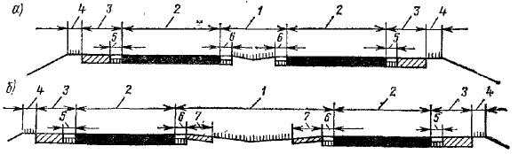
Рис. ХХХIV.4. Элементы поперечного профиля современных автомобильных магистралей:
а – при узкой разделительной полосе; б – при широкой разделительной полосе; 1 – разделительная полоса; 2- проезжая часть; 3- стояночная полоса или дополнительная полоса для движения на подъем, 4 – грунтовая обочина; 5 – внешняя краевая полоса; 6- внутренняя краевая полоса; 7 – внутренняя укрепленная обочина

Остановки для отдыха и осмотра окружающего ландшафта разрешаются только на специальных оборудованных площадках в стороне от дороги. На автомобильных магистралях с весьма большой интенсивностью движения на обочинах оборудуют специальные стояночные полосы, на которых дорожная одежда имеет такую же прочность, как на проезжей части. Собственно грунтовые обочины на магистралях имеют малую ширину от 0,75 до 1 м и предназначаются для установки ограждений.
Ширину разделительной полосы принимают такой, чтобы встречные потоки движения не создавали взаимных помех, при отсутствии психологического воздействия на водителей проезжающих с большой скоростью встречных автомобилей. Практически разделительные полосы устраивают шириной от 3 до 13 м. В последнем случае имеется возможность при последующем росте интенсивности движения увеличить ширину проезжих частей на одну полосу движения за счет уменьшения разделительной полосы до 4 – 7 м.
Широкие разделительные полосы, которым придается вогнутый поперечный профиль, имеют ряд преимуществ: грунт, смытый с разделительной полосы, не загрязняет проезжую часть; уменьшается ослепление водителей светом фар встречных автомобилей; создаются большие удобства для устройства виражей.
Для отвода воды разделительной полосе на горизонтальных участках придают пилообразный продольный профиль с уклоном 5 – 7‰. Вода поступает по расположенным в пониженной части полосы лоткам к водоприемникам, а оттуда отводится в боковые канавы.
Вдоль разделительной полосы, обычно имеющей дерновый покров, по тем же причинам, что и вдоль обочины, располагают укрепленную краевую полосу.
На пригородных участках дорог, где опасность неорганизованных разворотов с переездом через разделительную полосу выше, чем на загородных участках, разделительные полосы иногда устраивают в возвышающихся бордюрах городского типа, что несколько лучше организует движение.
Конструкция виражей на автомобильных магистралях сложнее, чем на обычных дорогах, в связи с большими величинами поднятия проезжей части и необходимостью обеспечения отвода воды с разделительной полосы.
В зависимости от местных условий возвышения проектной линии над поверхностью земли и наличия косогорности возможен ряд решений, отличающихся выбором точки поворота каждой из проезжих частей. Они приводят к различной величине изменения отметок внешней и внутренней бровок земляного полотна (рис. XXXIV.5).
Наиболее распространенными являются следующие решения:
1. Поворот поперечного профиля вокруг внутренней бровки земляного полотка или кромки внутреннего покрытия (рис. XXXIV.5, б).
Недостаток этого способа заключается в том, что в связи с большой высотой поднятия внешней проезжей части при взгляде на кривую издалека возвышающийся вираж выглядит как некрасивый бугор.
Рациональная область применения виражей данного типа – дороги, проходящие по косогору с небольшим поперечным уклоном, когда устройства насыпной части можно избежать путем небольшой раздвижки проезжих частей и расположения их в разных уровнях (ступенчатое расположение проезжих частей).
Поворот обеих проезжих частей около внутренних кромок покрытия или осей проезжих частей (рис. XXXIV.5, в и г). Внешняя бровка земляного полотна при этом возвышается на небольшую величину. Однако разделительная полоса приобретает обратный поперечный уклон, что создает затруднения с организацией отвода воды.

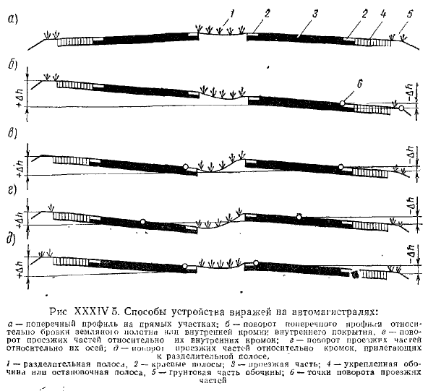

Поворот проезжих частей около кромок, прилегающих к разделительной полосе (рис. XXXIV.5, д). В этом случае поперечный профиль разделительной полосы не изменяется, но внутренняя бровка земляного полотна понижается на большую величину, чем при предыдущих способах разбивки. В неблагоприятных гидрогеологических условиях, например на заболоченных участках, возвышение бровки может оказаться недостаточным. Однако понижение земляного полотна на участке виража меньше нарушает зрительную плавность дороги, чем возвышающийся вираж.
В целях упрощения строительства на кривых больших радиусов виражи не устраивают. Однако с точки зрения удобства и безопасности движения вираж с уклоном, не превышающим нормальный поперечный уклон проезжей части, всегда является целесообразным.
Проектирование сооружений системы водоотвода с автомобильных магистралей имеет некоторые особенности.
Водопропускные сооружения устраивают преимущественно в виде труб, над которыми конструкция земляного полотна не меняется. На малых и средних мостах ширину проезжей части и обочин также не меняют по сравнению с прилегающими участками.
Поскольку магистрали проектируют для скоростного автомобильного движения, на придорожной полосе избегают устраивать глубокие боковые канавы и резервы, создающие значительную опасность аварий в случае съезда автомобиля с дороги.
Для невысоких насыпей на автомобильных магистралях наиболее характерен поперечный профиль с лотками глубиной 50 – 60 см, имеющими очень пологие откосы и округленное дно.
Большие затруднения представляет отвод воды с разделительной полосы. Разделительные полосы шире 1,5 – 2 м устраивают грунтовыми, покрытыми дерном. Во время дождей и таяния снега она становится источником дополнительного увлажнения земляного полотна. Просачивающаяся в него вода может способствовать в условиях сурового климата интенсивному пучинообразованию. Поэтому под разделительными полосами, особенно если они имеют вогнутое очертание, закладывают самостоятельные дренажные устройства, из которых вода систематически отводится в понижения местности (рис. XXXIV.6). Такой способ отвода воды возможен в теплом климате, когда отсутствует опасность образования льда в водостоках во время зимних оттепелей. Особенно удобен он в условиях пересеченного рельефа, легко позволяющего осуществить отвод воды из водостоков, не устраивая длинных подземных коллекторов.
Конструкция разделительной полосы должна предусматривать возможность уменьшения количества просачивающейся воды и быстрого ее отвода.

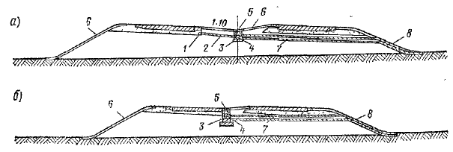
Рис. ХХХIV.6. Схема обеспечения отвода воды с разделительной полосы на виражах:
а - при широкой разделительной полосе; б - при узкой разделительной полосе
1-дрежная трубка для сбора воды из песчаного слоя; 2- трубка, отводящая воду в водосток; 3- водоприемник, 4 - коллектор; 5- водоприемная решетка; 6 - одерновка, 7 - отвод воды из водостока; 8 - бетонный лоток на откосе

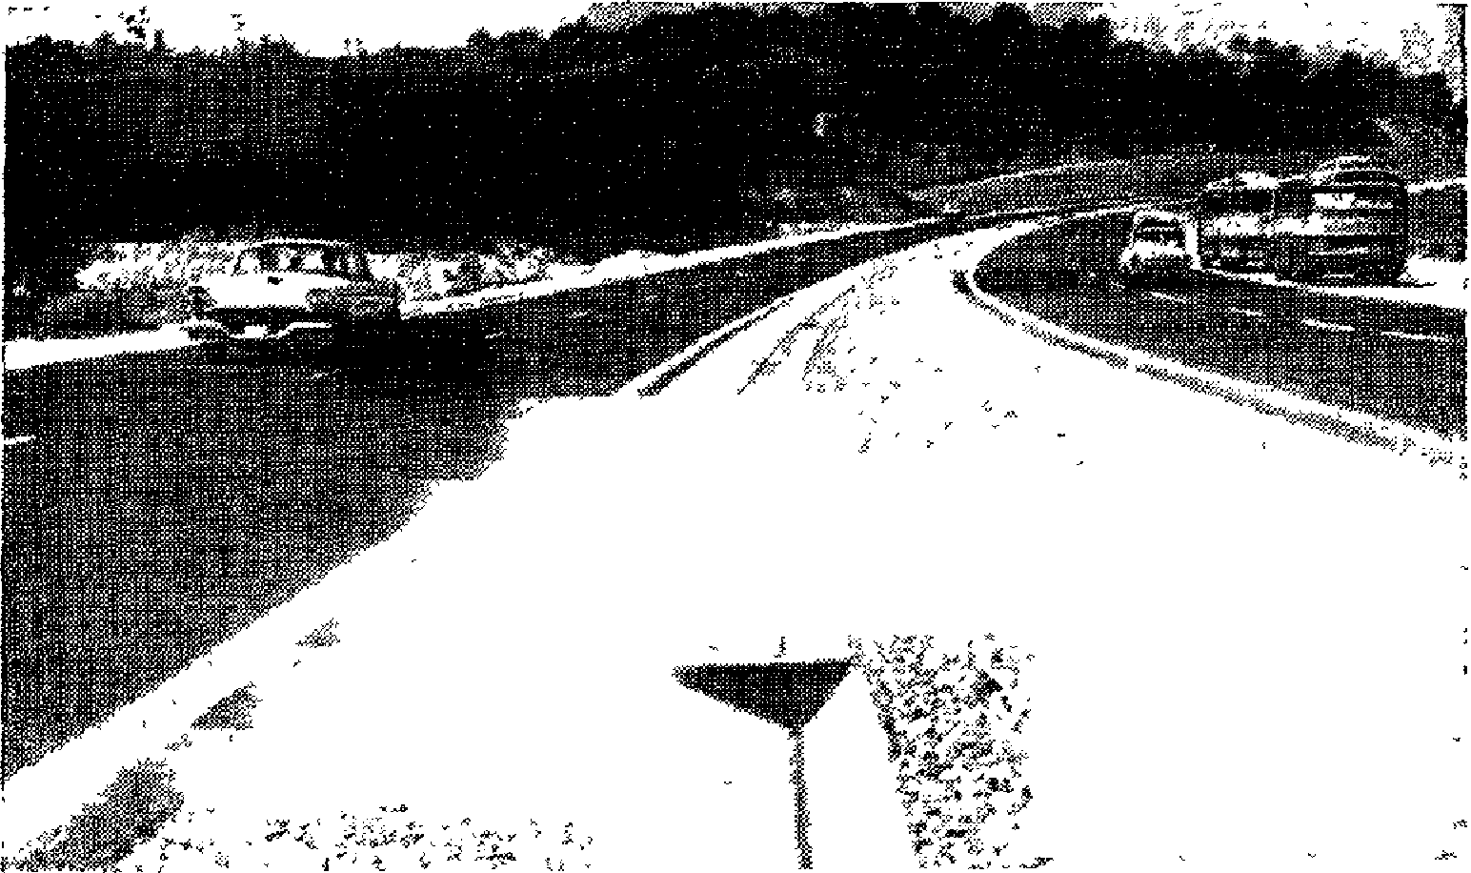
Рис. XXXIV.7. Лоток для отвода воды с разделительной полосы при больших продольных уклонах

Отвод воды с разделительной полосы на участках виражей осложняется тем, что на нее стекает вода с одной из проезжих частей. Периодически необходимо устраивать на разделительной полосе водоприемные колодцы с выводами на придорожную полосу. При невозможности этого под разделительной полосой укладывают коллектор, из которого воду отводят в пониженные места рельефа.
К водоприемным решеткам водостока вода стекает по одернованной поверхности разделительной полосы. На участках с большими продольными уклонами разделительную полосу укрепляют, например, сборными бетонными лотками (рис. XXXIV.7). Обеспечение водоотвода с разделительной полосы усложняет конструкцию земляного полотна. В местностях с частыми зимними оттепелями и большой глубиной промерзания требуется усиленный эксплуатационный надзор в связи с возможностью закупоривания коллектора и выводных труб образующимся льдом.

§ XXXIV.3. ПРОДОЛЬНЫЙ ПРОФИЛЬ АВТОМОБИЛЬНЫХ МАГИСТРАЛЕЙ
Продольный профиль автомобильных магистралей проектируют с обязательным соблюдением принципа обеспечения пространственной плавности трассы. Проектная линия может состоять как из непосредственно сопрягающихся вертикальных кривых, так и из участков с постоянным продольным уклоном для дорог в горной и пересеченной местностях.
Характерным является использование эстакад больших пролетов, перекрывающих широкие долины без изменения общего направления трассы. Этим исключаются спуски дороги в долину с потерей ранее набранной высоты, которые обычны для продольного профиля дорог более низких категорий. Широко распространено прорезание отрогов гор и холмов короткими тоннелями мелкого заложения без изменения направления дороги в плане.
Мосты на автомобильных магистралях, в том числе и с большими пролетами, подчиняют направлению трассы, чтобы не нарушать ее плавности. Не допускается сооружение горизонтальных или с постоянным уклоном мостов на вогнутых вертикальных кривых, поскольку они создают впечатление плоской доски, нарушающей плавность дороги.
При совмещении кривых в плане и в продольном профиле типичным стало строительство криволинейных мостов, располагаемых как на кривых в плане и профиле, так и на переходных кривых и виражах. При этом чаще всего для каждой проезжей части строится самостоятельный мост.
Неизбежное осложнение конструкции мостов, не создающее, однако, серьезных трудностей для современной строительной техники, оправдывается существенным улучшением трассы дороги. Исключением являются большие мосты через судоходные реки, когда их расположение определяется выбором наиболее целесообразного места для мостового перехода.

СПИСОК ЛИТЕРАТУРЫ
1. Бабков В. Ф. Современные автомобильные магистрали. М., «Транспорт», 1974 280 с.
2. Б а б к о в В. Ф. Ландшафтное проектирование автомобильных дорог. М., «Транспорт», 1969. 168 с.

